Producción de Pedro Adárvez:

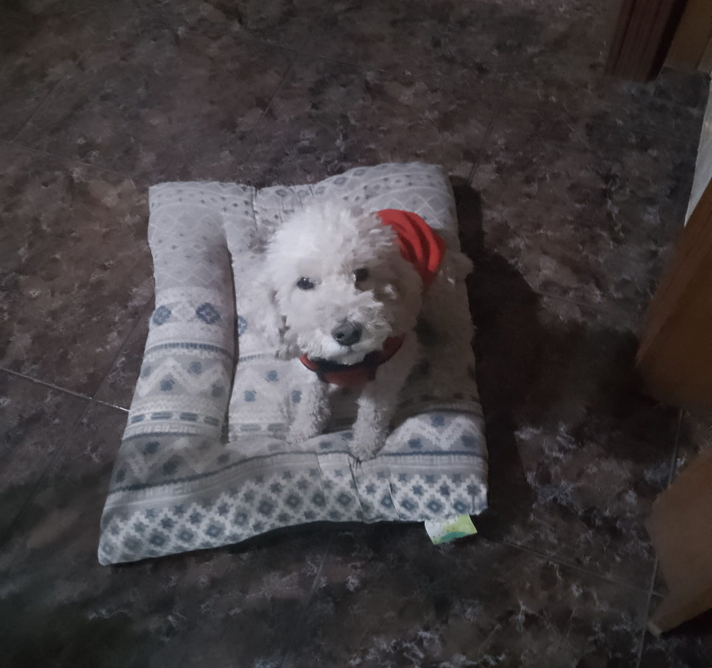

Mi perro se llama Max. El es bueno, juguetón, mañoso, y dormilón. Es de color blanco tiene la nariz negra chiquitita, quiere a todo el mundo y cuando duerme lo hace en mi cama.
Algunas veces me va a buscar a la escuela con mi papa. Yo lo quiero mucho a mi perro Max.

